COMUNICATO STAMPA

MERANO ARTE
dall’8 Giugno all’8 Settembre 2013

MERANO><MURANO
Il vetro e l’arte contemporanea
A cura di Adriano Berengo e Valerio Dehò

Inaugurazione:
Venerdì 7 Giugno ore 19.00

Dall’8 giugno all’8 settembre 2013, Merano Arte ospita la mostra MURANO><MERANO, Il vetro e l’arte contemporanea, a cura di Adriano Berengo, fondatore della Berengo Fine Arts di Venezia e Valerio Dehò, direttore artistico di Merano Arte.

L’esposizione accosta le esperienze di una serie di artisti contemporanei internazionali quali Aldo Mondino, Aron Demetz, Jan Fabre, Jaume Plensa, Oleg Kulik, Marya Kazoun, Orlan, Robert Pan, Vik Muniz e altri, e si propone di individuare un percorso critico e di studio in grado di espandere le capacità espressive di un materiale come il vetro di Murano.
Il filo conduttore è il rapporto che s’instaura tra l’artista e il vetro, il confronto con le caratteristiche e i vincoli tecnici che il medium impone, il dialogo tra il pensiero dell’ideatore e la mano del maestro, in cui l’opera è la sintesi di saperi, conoscenze ed esperienze attraverso le quali si approda a un nuovo linguaggio espressivo.

Gli artisti presenti in questa rassegna sono entrati in contatto solo saltuariamente con il mondo del vetro. Anche per questo motivo i risultati sono di grande originalità e innovazione, straordinari e non prevedibili.
Quello che emerge è che l’incontro tra due realtà apparentemente lontane, l’arte contemporanea da un lato, il vetro dall’altra, ha consentito di immaginarne, idearne e costruirne una terza: un mondo nuovo, in cui il vetro non rappresenta più semplicemente un simbolo della tradizione ma si apre a nuovi orizzonti e prospettive.

Il vetro, materiale estremamente duttile, aperto a recepire la creatività artistica nelle sue forme più innovative, è protagonista negli ultimi anni di un rilancio mondiale. L’occasione è stata la prima edizione nel 2009 di “Glasstress”, iniziativa presentata come evento collaterale della Biennale di Venezia e diventata una piattaforma di riflessione sul rapporto tra design e arte, tra tecniche antiche e arte contemporanea. Grazie ad Adriano Berengo e al suo laboratorio di Murano la manifestazione si è successivamente arricchita di interventi da parte delle più importanti personalità contemporanee, diffondendosi in tutto il mondo, Stati Uniti e Asia compresi. In pochi anni non c’è stato artista che non abbia provato a misurarsi con questo materiale, ricco di storia e allo stesso tempo anche adattabile alle idee e alle invenzioni.
A Merano, in contemporanea con la Biennale di Venezia, in occasione della quale viene presentata la terza edizione di “Glasstress”, saranno esposti una serie di opere straordinarie realizzate presso la Berengo Fine Arts da artisti internazionali che provengono anche da esperienze apparentemente lontane da questo medium, come il russo Oleg Kulik, presente a Merano già nel 1998, la francese Orlan, celebre performer e artista mediale, il belga Jan Fabre, che ha esposto in una personale al Louvre nel 2011. Proprio per queste differenti poetiche e pratiche, la diversità dei lavori diventa una mappa articolata e interessante, ed esprime le possibilità espressive intrinseche a un materiale che accompagna da sempre il corso dell’arte contemporanea, basti pensare al “Grande vetro” di Marcel Duchamp (1915-1923).
Il risultato è una mostra affascinante e curiosa, arricchita dal contributo di due nuove realizzazioni da parte di due noti e apprezzati artisti altoatesini come Aron Demetz e Robert Pan, che per l'occasione hanno voluto confrontarsi con una tecnica differente rispetto a quella da sempre praticata.

Artisti
Aldo Mondino, Antonio Riello, Aron Demetz, Bernardì Roig, Francesco Gennari, Fred Wilson, Jan Fabre, Jaume Plensa, Javier Perez, Koen Vanmechelen, Maria Roosen, Marya Kazoun, Michael Joo, Monica Bonvicini, Nabil Nahas, Oleg Kulik, Orlan, Pieke Bergmans, Pino Castagna, Robert Pan, Sergio Bovenga, Thomas Schutte, Ursula Von Rydingsvard, Vik Muniz.

Mostra: MURANO><MERANO
Il vetro e l'arte contemporanea
A cura di: Adriano Berengo e Valerio Dehò

Conferenza stampa: 7 Giugno 2013, ore 11.30
Inaugurazione: 7 Giugno 2013, ore 19.00

Durata della mostra: 8 Giugno – 8 Settembre 2013

Luogo della mostra: Merano Arte - Edificio Cassa di Risparmio

Riferimento stampa: Camilla Martinelli
tel. +39 0473 21 26 43
martinelli@kunstmeranoarte.org

Anna Defrancesco
CLP Relazioni Pubbliche
tel. +39 02 36755700
anna.defrancesco@clponline.it

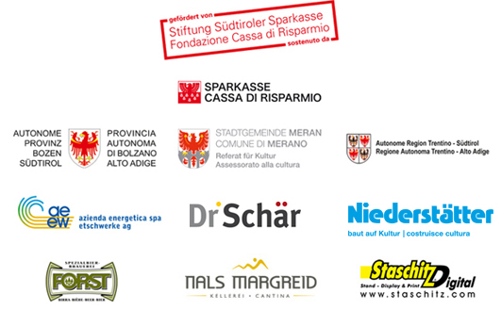Con il prezioso sostegno di:

